2007年I题 可控放大器
本着简单、准确、可靠、稳定、通用的原则，采用了分级设计匹配互连的思想。系统的特色在于：通过模拟开关，改变反馈电阻阻值，从而改变放大器增益，增益从10dB到60dB可调步距为10dB。

可控放大器

烟台工程职业技术学院 张 毅 韩宗兴 杜永胜

【摘要】
本着简单、准确、可靠、稳定、通用的原则，采用了分级设计匹配互连的思想。系统的特色在于：通过模拟开关，改变反馈电阻阻值，从而改变放大器增益，增益从10dB到60dB可调步距为10dB。
用单片机AT89s52对可编程滤波器芯片MAX262 进行程序控制，可以同时对两路输入信号进行二阶低通、高通、带通、带阻以及全通滤波处理，滤波器的中心频率在15kHz～50kHz 频率范围内实现64 级程控调节，其Q 值在0.5～64 范围实现128 级程控调节。
一、 设计与论证
根据题目要求分以下几部分进行方案设计与论证：

1、 测量放大部分

（1）前置放大电路的设计
方案一：用LM324放大器，其电源电流很小且与电源电压无关，输入偏流电阻是温度补偿的，也不需外接频率补偿，可做到输出电平与数字电路兼容，但其带宽参数无法满足本设计要求故不采用。
方案二： 采用运算放大器F353,该芯片具有输入电阻高，输出电阻很低，负载能力强,增益带宽为4M。为了达到60DB增益采用两级放大，第一级放大倍数为2，总的放大倍数为第一级放大倍数与第二级放大倍数的乘积。

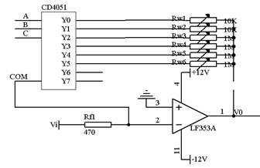
图1
（2）程控增益放大部分
由一增益可软件编程的放大器，将不同幅度的模拟输入信号放大到某个特定范围，便于A/D转换器进行采样；或者将给定信号放大一个由软件设定的增益后输出。
方案一：集成程控增益放大器。它们具有低漂移、低非线性、高共模抑制比和宽频带等优点，但其增益有限，只能实现特定的几种增益切换。所以我们不采用此方案。
方案二：运放+模拟开关+电阻网络。如图1这种方法利用模拟开关切换电阻反馈网络，从而改变放大电路的闭环增益。此种方法通用性强，经济实惠，效果显著。所以我们用此方案。

2、 滤波部分

在业自动化的许多领域都要使用滤波器。一般有源滤波器均由运算放大器和RC元件组成 。
方案一：使用RC网络， RC电路尽管可以做到体积小和廉价，但要满足此设计要求，需多个图2结构并联，网络仍然过于庞大。而且其上半周内电容C中积蓄得能量到下半周就会被电阻R消耗一半，因此单纯的RC电路Q值不会大于0.5，选择性差，效果同样不佳。所以我们不采用。

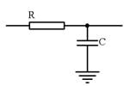
图2
方案二：使用MAX261可编程开关电容通用滤波器,它是美国MAXIM公司开发的一种通用有源滤波器，可用微处理器编程控制，方便的构成各种低通、带通、高通、陷波和全通配置，而且不需要外部元件，可靠性高，对使用环境的要求不高。如图3通过单片机（89s52）对该芯片的6个输入端进行有效设置可实现64个不同的中心频率f₀，而且Q值可达128完全满足本题目所以我们采用方案二。
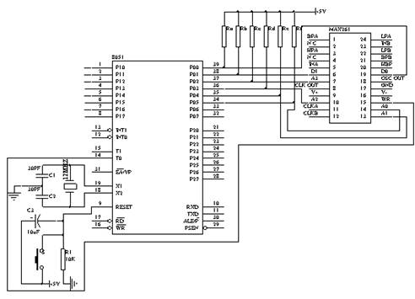
图3

二、系统整体设计方案

系统原理框图，见图4。采用模拟开关CD4051控制反馈电阻调节电压增益，优点是电路简单、通用性强。AT89S52直接驱动数码管显示，滤波部分芯片MAX261输入采用4013分频并用模拟开关控制。
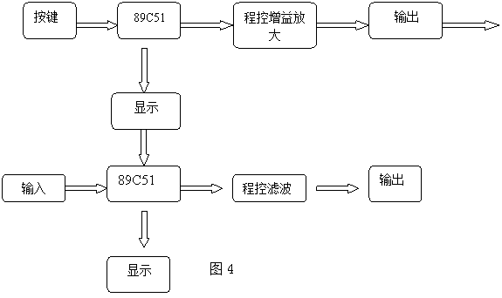

一、主要参数计算

1、 前端放大电路及程控放大部分
放大电路采用反相放大放大倍数计算公式为Avf=-Rw/Rf Av=20lgAvf
当增益Av=10dB Avf=3.16=Rw/470。由此可计算出Rw=1485.2欧姆进而可计算出增益分别为20、30、40、50、60时Rw的值。调节Rw的值即可获得所需的增益。

2、 通频带计算
系统选用模式一实现低通、带通，模式三实现高通。同时89C51的ALE信号送到MAX261的CLKA和CLKB引脚作为时钟信号及晶振频率 1/6 及2MHz作为
MAX261的外部时钟时钟频率，MAX261处理的输入信号范围为15kHz~50kHz，通过改变编程数据F0~F5实现64级中心频率调节。根据厂家的芯片资料fclk/f0=40.84+1.57N1及Q=64/128-N2)并由查表得出下表数据：

f0 | fclk | MODES1,3 | F5~F0 | N1 | Q6~Q0 | N2
1kHz | 125kHz | 125.66 | 010000 | 16 | 0010000 | 15.6
2kHz | 250kHz | 125.66 | 010000 | 16 | 0010000 | 15.6
3kHz | 0.5MHz | 166.50 | 101010 | 42 | 0101010 | 42.1
4kHz | 0.5MHz | 125.66 | 010000 | 16 | 0010000 | 15.6
5kHz | 0.5MHz | 100.56 | 000000 | 0 | 0000000 | 0
6kHz | 1MHz | 166.50 | 101010 | 42 | 0101010 | 423
7kHz | 1MHz | 142.94 | 011011 | 27 | 0011111 | 27
8kHz | 1MHz | 125.66 | 010000 | 16 | 0010000 | 15.6
9kHz | 1MHz | 109.96 | 000111 | 7 | 0000111 | 6.8
10kHz | 1MHz | 100.53 | 000000 | 0 | 0000000 | 0
11kHz | 2MHz | 182.21 | 110100 | 52 | 0110100 | 51.8
12kHz | 2MHz | 166.50 | 101010 | 42 | 0101010 | 42.2
13kHz | 2MHz | 153.93 | 100010 | 34 | 0100010 | 34
14kHz | 2MHz | 142.94 | 011011 | 27 | 0011011 | 27
15kHz | 2MHz | 133.52 | 010101 | 21 | 0010101 | 21
16kHz | 2MHz | 125.66 | 010000 | 16 | 0010000 | 15.6
17kHz | 2MHz | 117.81 | 001011 | 11 | 0001011 | 11
18kHz | 2MHz | 111.53 | 000111 | 7 | 0000111 | 6.8
19kHz | 2MHz | 105.24 | 000011 | 3 | 0000011 | 3
20kHz | 2MHz | 100.53 | 000000 | 0 | 0000000 | 0

3、抗干扰措施：

宽带放大器的总增益为0—60dB，因此抗干扰措施必须要做的好,才能避免自激和减少噪声。设计中采用了如下方法：
在电源端并接0.1uf的电容避免电源的高频干扰，并接20uf的电容避免低频干扰。
所有信号耦合用电解电容两端并接高频瓷片电容，以避免高频增益下降。
构建闭路环，整个运放用较粗的地线包围，可吸收高频信号，以减少噪声。

4、软件流程如下：
总程序框图，见图5

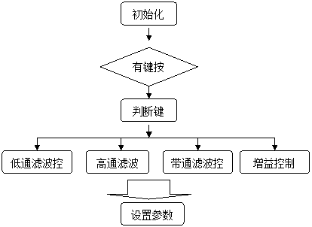

二、参数测试分析
1、 放大器测试：
增益(dB) | Vi（mv） | Vout
10 | 10 | 31
20 | 10 | 100
30 | 10 | 300
40 | 10 | 900
50 | 10 | 3000
60 | 10

3、程控滤波器测试：

Vi | 10 | 10 | 10 | 10 | 10 | 10 | 10 | 10 | 10 | 10
f
Vo

三结论

基本要求 | 发挥要求 | 实际性能
（1）放大器输入正弦信号电压振幅为10mV，电压增益为40dB，通频带为100Hz～40kHz，放大器输出电压无明显失真。 | （1）放大器电压增益为60dB，输入正弦信号电压振幅为10mV，增益10dB步进可调，通频带为100Hz～100kHz。 | 电压增益为60dB，输入正弦信号电压振幅为10mV，增益10dB步进可调，通频带为100Hz～100kHz。
（2）滤波器可设置为低通滤波器，其-3dB截止频率f_{c}在1kHz～20kHz范围内可调，调节的频率步进为1kHz，2f_{c}处放大器与滤波器的总电压增益不大于30dB,R_{L}=1kW。 | （2）制作一个带通滤波器，中心频率50kHz，通频带10kHz，在40kHz和60kHz频率处，要求放大器与带通滤波器的总电压增益不大于45dB。 | 低通滤波器，其-3dB截止频率f_{c}在1kHz～20kHz范围内可调，调节的频率步进为1kHz，2f_{c}处放大器与滤波器的总电压增益不大于30dB,R_{L}=1kW。
（3）滤波器可设置为高通滤波器，其-3dB截止频率f_{c}在1kHz～20kHz范围内可调，调节的频率步进为1kHz，0.5f_{c}处放大器与滤波器的总电压增益不大于30dB,R_{L}=1kW。 | （3）上述带通滤波器中心频率可设置，设置范围40kHz～60kHz，步进为2kHz。 | 高通滤波器，其-3dB截止频率f_{c}在1kHz～20kHz范围内可调，调节的频率步进为1kHz，0.5f_{c}处放大器与滤波器的总电压增益不大于30dB,R_{L}=1kW。
（4）截止频率的误差不大于10%。 | （4）电压增益、截止频率误差均不大于5%。 | 带通滤波器，中心频率50kHz，通频带10kHz，在40kHz和60kHz频率处，要求放大器与带通滤波器的总电压增益不大于45dB。
（5）有设置参数显示功能。 | （5）其他 | 设置参数显示

